TECNICATURA UNIVERSITARIA EN PROGRAMACIÓN
UNIVERSIDAD TECNOLÓGICA NACIONAL

Bases de Datos II
Trabajo Práctico Integrador
Parte 1: Propuesta, Modelado y Persistencia Cloud

Dominio de negocio: E-Commerce de Tecnología
Motor de base de datos: MongoDB Atlas — Cluster M0 gratuito
Integrantes: Sussini Guanziroli Patricio
Vazquez Matias Ezequiel
Año: 2026

1. Descripción del Negocio
TechStore es una plataforma de comercio electrónico especializada en la venta de productos tecnológicos: notebooks, celulares, periféricos, accesorios y componentes de hardware. Los clientes registrados pueden explorar un catálogo organizado por categorías, agregar productos al carrito, realizar pedidos y hacer seguimiento de sus compras. Los administradores gestionan el inventario, las categorías y pueden aplicar bajas lógicas tanto a productos como a clientes.
Actores del sistema
- Cliente: se registra, navega el catálogo y realiza pedidos.
- Administrador: gestiona productos, categorías y clientes.
- Sistema: registra pedidos, actualiza stock y aplica bajas lógicas.
Operaciones principales
- Alta, consulta y baja lógica de clientes.
- Alta, modificación, consulta y baja lógica de productos.
- Gestión de categorías de productos.
- Registro de pedidos con ítems detallados.
- Consulta de historial de compras por cliente.
2. Diseño de Colecciones
El modelo se compone de cuatro colecciones principales. El dominio fue elegido porque presenta escenarios que justifican tanto el uso de Embedding como de Linking, y requiere baja lógica en múltiples entidades.
Colección | Descripción
clientes | Datos personales y de contacto de los compradores registrados.
categorias | Clasificación de los productos del catálogo.
productos | Ítems del catálogo con especificaciones técnicas, precio y stock.
pedidos | Órdenes de compra realizadas por los clientes.

3. Esquemas JSON de las Colecciones
3.1 — Colección: clientes
La dirección del cliente se embebe en el documento principal porque siempre se consulta junto con los datos del cliente (para la entrega de pedidos) y no tiene existencia ni acceso independiente.
{
"_id": ObjectId("64a1f2e3b5c9d80012345678"),
"nombre": "Lucía Fernández",
"email": "lucia@email.com",
"telefono": "11-4567-8901",
"direccion": {
"calle": "Av. Corrientes 1234",
"ciudad": "Buenos Aires",
"provincia": "CABA",
"codigo_postal": "C1043"
},
"fecha_registro": ISODate("2024-01-15T10:30:00Z"),
"activo": true
}

3.2 — Colección: categorias
Las categorías son entidades independientes referenciadas por los productos. Una categoría puede modificarse sin afectar a los productos. Se aplica Linking.
{
"_id": ObjectId("64a1f2e3b5c9d80099887766"),
"nombre": "Computadoras y Laptops",
"descripcion": "Equipos de escritorio y portátiles",
"slug": "computadoras-laptops",
"activo": true
}

3.3 — Colección: productos
Las especificaciones técnicas se embeben porque son parte inherente del producto y siempre se muestran juntas. La categoría se referencia mediante categoria_id (Linking) porque es una entidad independiente con ciclo de vida propio.
{
"_id": ObjectId("64a1f2e3b5c9d80087654321"),
"nombre": "Notebook Lenovo IdeaPad 3",
"descripcion": "Laptop 15.6 pulgadas, 8GB RAM, SSD 512GB",
"categoria_id": ObjectId("64a1f2e3b5c9d80099887766"),
"precio": 850000,
"stock": 12,
"imagenes": [
"https://tienda.com/imgs/lenovo-front.jpg",
"https://tienda.com/imgs/lenovo-side.jpg"
],
"especificaciones": {
"procesador": "Intel Core i5-1235U",
"ram": "8GB DDR4",
"almacenamiento": "512GB SSD NVMe",
"pantalla": "15.6 FHD IPS"
},
"fecha_alta": ISODate("2024-01-10T08:00:00Z"),
"activo": true
}

3.4 — Colección: pedidos
Los ítems del pedido se embeben dentro del pedido. Esto preserva el precio histórico: si el producto cambia de precio en el futuro, el pedido conserva el valor al momento de la compra. El cliente se referencia con cliente_id (Linking) porque tiene existencia independiente.
{
"_id": ObjectId("64a1f2e3b5c9d80011223344"),
"cliente_id": ObjectId("64a1f2e3b5c9d80012345678"),
"fecha_pedido": ISODate("2024-03-20T14:25:00Z"),
"estado": "entregado",
"items": [
{
"producto_id": ObjectId("64a1f2e3b5c9d80087654321"),
"nombre_producto": "Notebook Lenovo IdeaPad 3",
"cantidad": 1,
"precio_unitario": 850000
},
{
"producto_id": ObjectId("64a1f2e3b5c9d80055443322"),
"nombre_producto": "Mouse Inalámbrico Logitech M185",
"cantidad": 2,
"precio_unitario": 18500
}
],
"direccion_entrega": {
"calle": "Av. Corrientes 1234",
"ciudad": "Buenos Aires",
"provincia": "CABA",
"codigo_postal": "C1043"
},
"total": 887000,
"activo": true
}

4. Justificaciones Técnicas
4.1 — Embedding (Documentos embebidos)
Se aplicó Embedding siguiendo el principio «data that is accessed together, should be stored together».
Atributo embebido | Justificación | Tipo de relación
dirección en clientes | Siempre se consulta con los datos del cliente. No tiene acceso ni existencia independiente. | 1 a 1 estricta con el padre
especificaciones en productos | Son inseparables del producto. Se muestran en la ficha y nunca se acceden por separado. | Datos jerárquicos, lectura conjunta siempre
items en pedidos | Representan una instantánea histórica. Precio y nombre se persisten al momento de compra para no perder trazabilidad. | Inmutabilidad histórica del pedido
imagenes en productos | Array de URLs asociadas al producto. Se cargan siempre junto con el producto. | Lista de primitivos ligados al padre

4.2 — Linking (Referencias entre colecciones)
Se aplicó Linking cuando las entidades tienen vida propia, pueden actualizarse de forma independiente o la relación es débil:
Referencia | Justificación | Tipo de relación
categoria_id en productos | Una categoría puede modificarse, renombrarse o darse de baja sin afectar a los productos. | 1 a N (1 categoría → N productos)
cliente_id en pedidos | El cliente existe independientemente. Sus datos pueden actualizarse sin modificar los pedidos. | 1 a N (1 cliente → N pedidos)
producto_id en items de pedido | Referencia al producto original para trazabilidad. Precio y nombre se embeben por razones históricas (patrón híbrido). | Referencia + snapshot embebido

Patrón híbrido — items[] en pedidos
Dentro de cada ítem del pedido se combina embedding y linking: se embebe nombre_producto y precio_unitario (snapshot histórico) y se referencia el producto_id. Esto garantiza integridad histórica del precio sin perder la trazabilidad hacia el catálogo original.
5. Implementación de Baja Lógica
No se eliminarán documentos físicamente de ninguna colección. La baja lógica se implementa mediante el campo activo (Boolean) presente en todas las colecciones principales. Esto preserva la integridad referencial: un cliente dado de baja puede tener pedidos históricos; un producto descontinuado puede aparecer en compras anteriores.
Colección | Campo de baja lógica
clientes | activo: true / false
productos | activo: true / false
categorias | activo: true / false
pedidos | activo: true / false

Comandos de baja lógica y consulta
// Dar de baja un producto (no se elimina físicamente):
db.productos.updateOne(
{ _id: ObjectId("64a1f2e3b5c9d80087654321") },
{ $set: { activo: false } }
)

// Dar de baja un cliente:
db.clientes.updateOne(
{ _id: ObjectId("64a1f2e3b5c9d80012345678") },
{ $set: { activo: false } }
)

// Consultar solo registros activos:
db.productos.find({ activo: true })

6. Mapa de Relaciones entre Colecciones
categorias
{ _id, nombre, activo }
|
| LINKING (categoria_id)
v
productos
{ _id, nombre, categoria_id [REF], especificaciones [EMBED], activo }
^
| LINKING (producto_id — patrón híbrido)
|
pedidos
{ _id, cliente_id [REF], items [EMBED + snapshot], direccion_entrega [EMBED], activo }
^
| LINKING (cliente_id)
|
clientes
{ _id, nombre, email, direccion [EMBED], activo }

7. Infraestructura Cloud — MongoDB Atlas
7.1 — Configuración del Cluster M0
- Crear cuenta en https://cloud.mongodb.com
- Crear proyecto: TPI-BDD2
- Crear Cluster M0 (Free Tier) en región São Paulo (AWS)
- Nombre del cluster: cluster-techstore
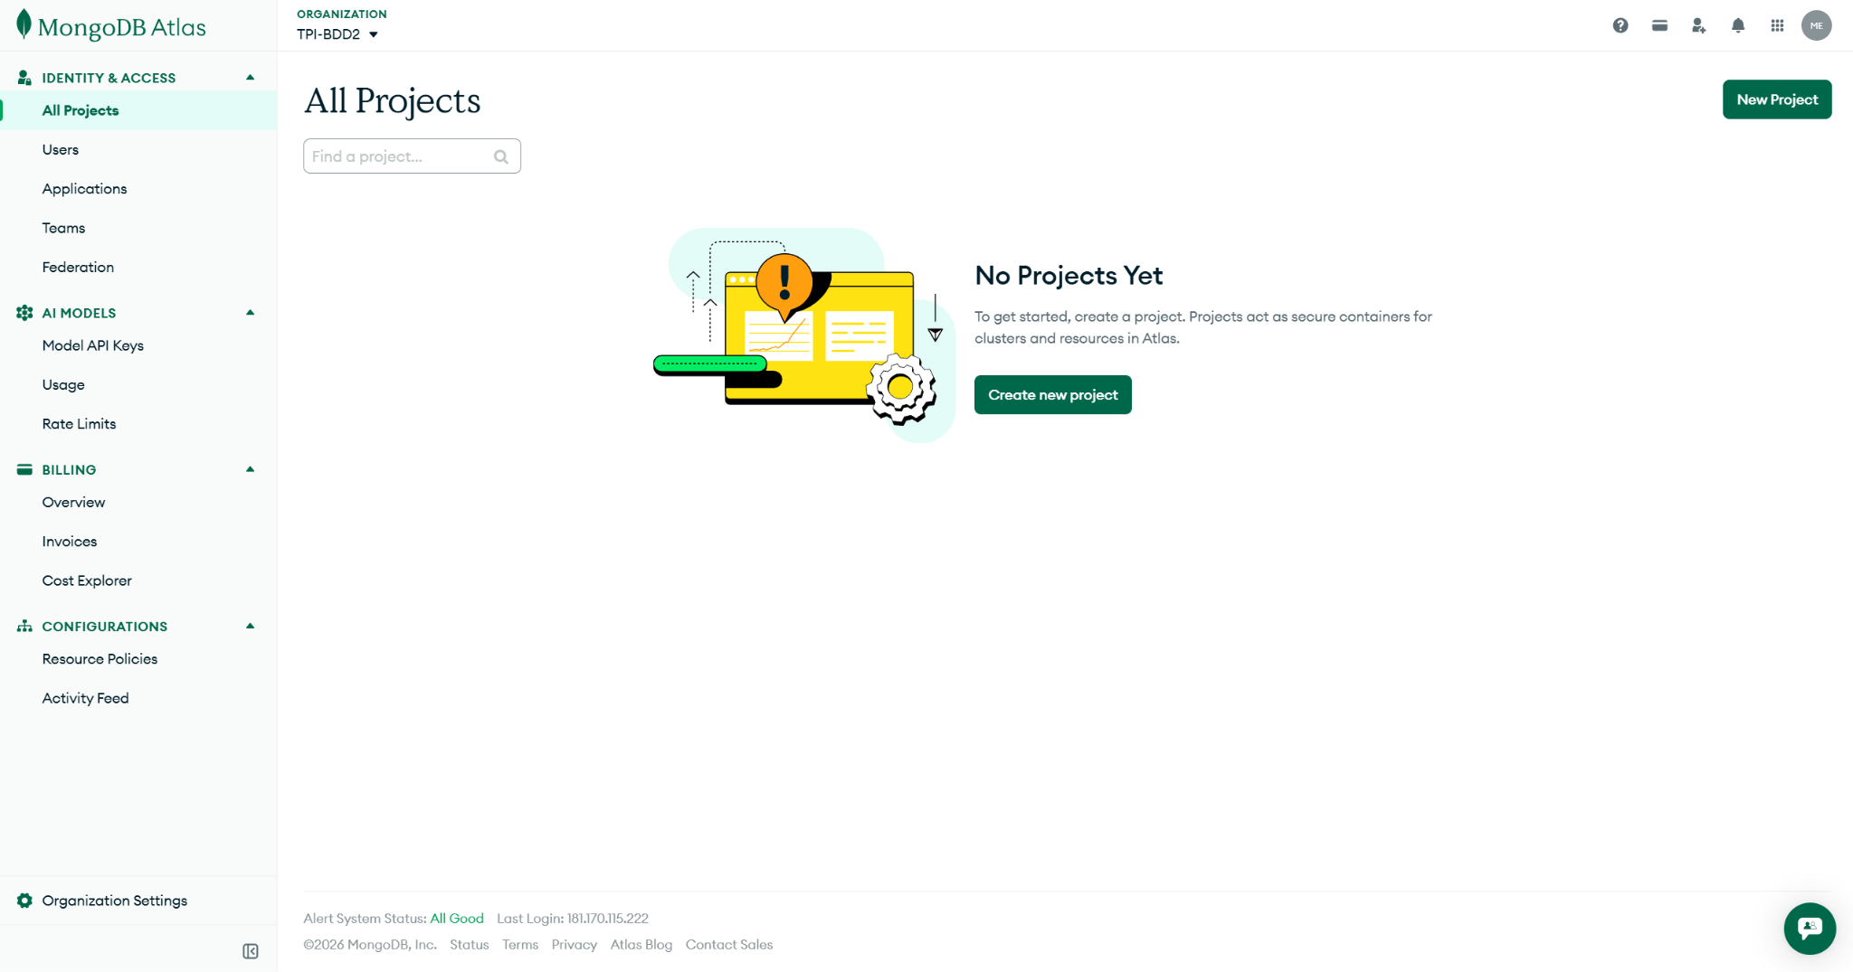
Figura 1 — Cluster M0 creado en MongoDB Atlas
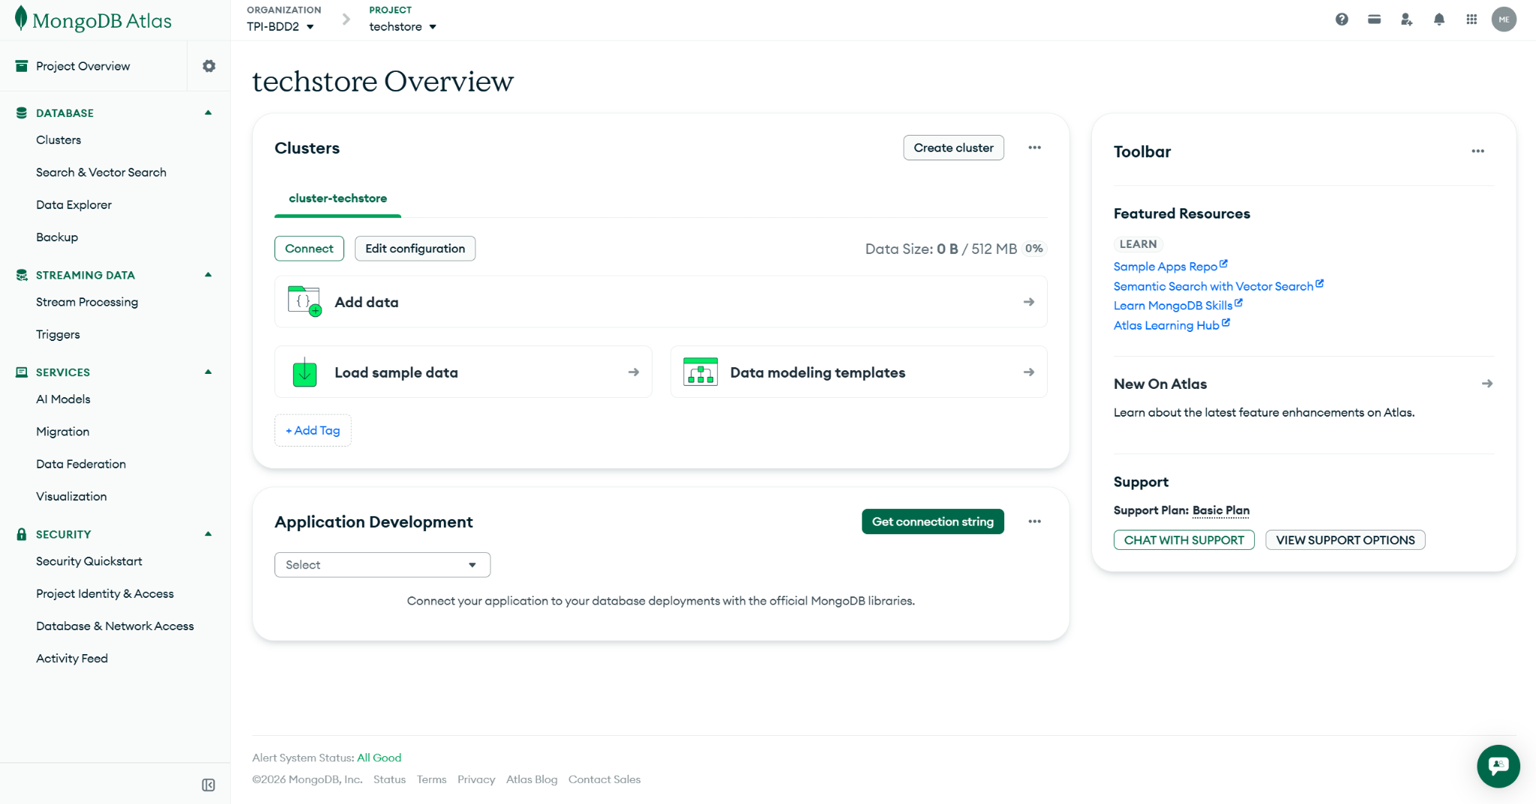
Figura 2 — Vista general del Cluster M0
7.2 — Database Access
- Usuario: admin_techstore
- Contraseña: Generada con el generador automático de Atlas
- Permisos: Read and write to any database (Atlas Admin para corrección)
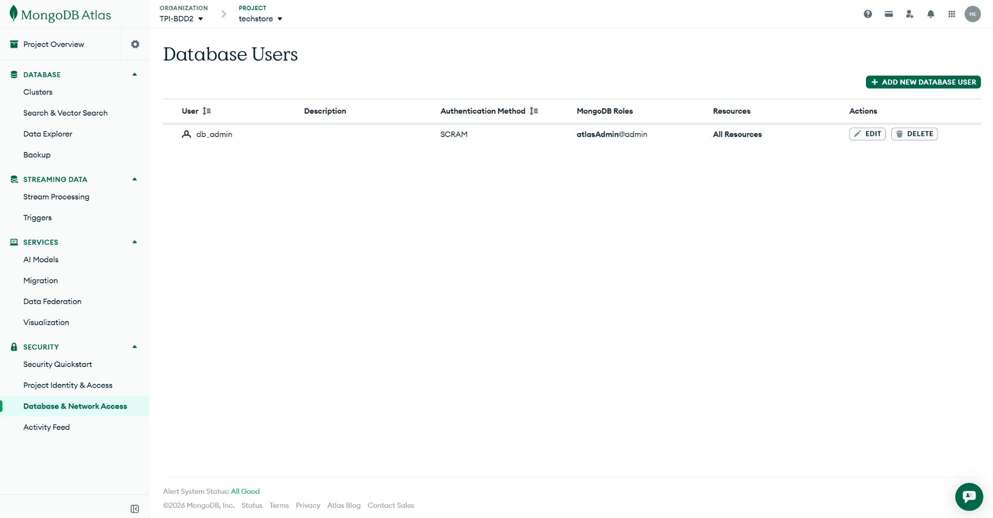
Figura 3 — Usuario configurado en Database Access
7.3 — Network Access
- Ir a Network Access > Add IP Address.
- Permitir acceso desde cualquier IP durante corrección: 0.0.0.0/0
- Descripción: Acceso para corrección TPI
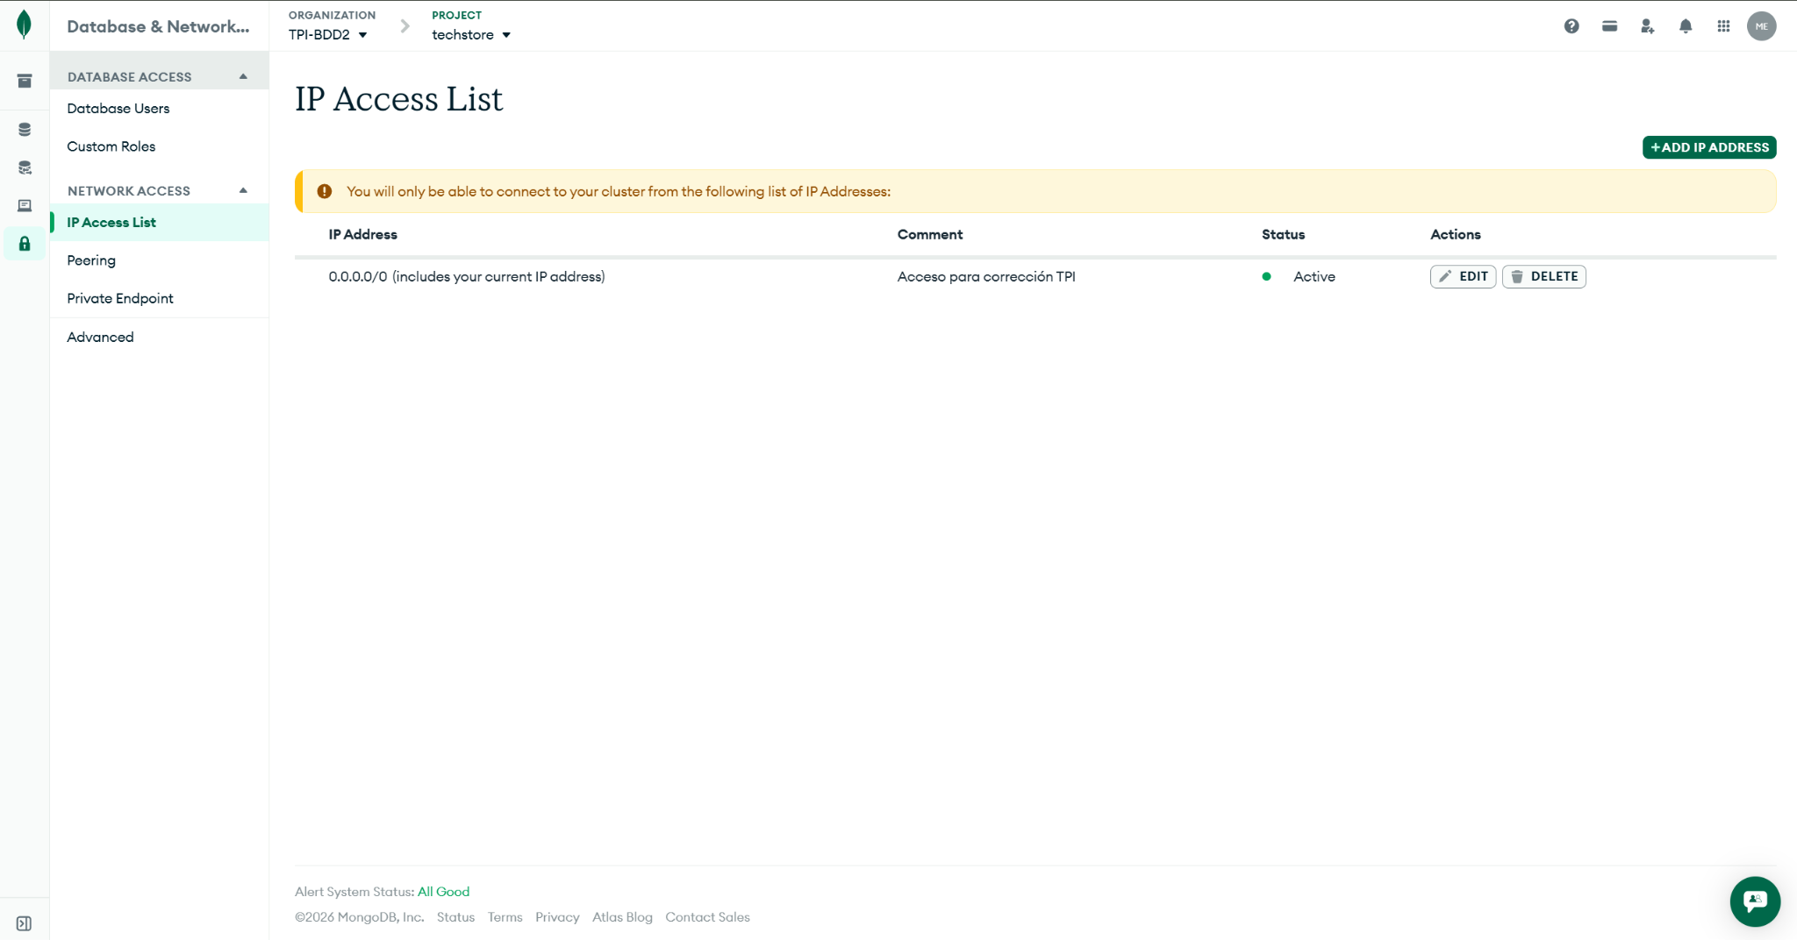
Figura 4 — Regla de Network Access (0.0.0.0/0)
7.4 — Base de datos y colecciones
- Base de datos: techstore_db
- Colecciones: clientes, categorias, productos, pedidos
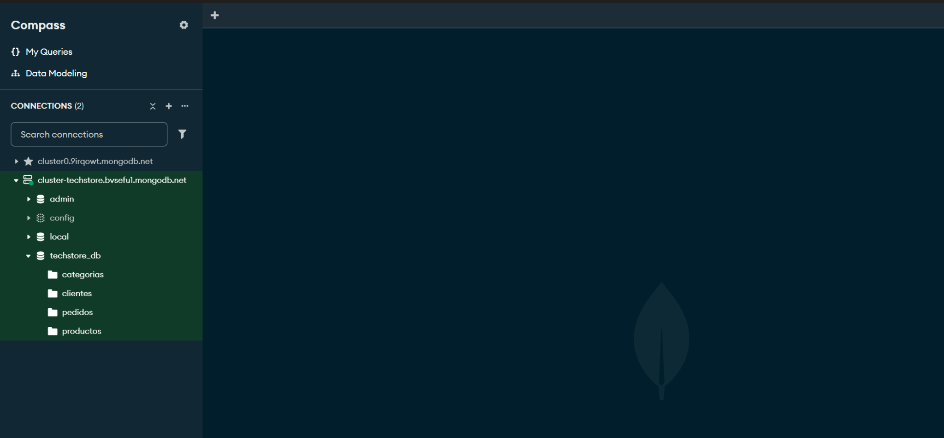
Figura 5 — Colecciones creadas en Atlas
7.5 — Connection String
mongodb+srv://admin_techstore:<PASSWORD>@cluster-techstore.xxxxx.mongodb.net/
techstore_db?retryWrites=true&w=majority

// Reemplazar:
// <PASSWORD> → contraseña del usuario creado en Database Access
// xxxxx → identificador del cluster generado por Atlas

Nota: Completar el Connection String con las credenciales reales antes de la entrega. Incluir capturas de pantalla de: (1) Cluster creado en Atlas, (2) Usuario en Database Access, (3) Regla de Network Access, (4) Colecciones con documentos de ejemplo en MongoDB Compass o Atlas Data Explorer.
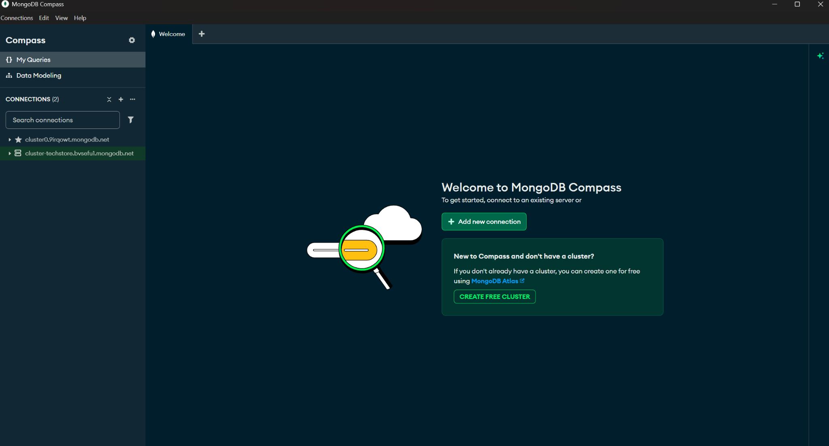
Figura 6 — Conexión al Cluster desde MongoDB Compass
8. Comandos para el Armado de la Base de Datos
Los siguientes comandos deben ejecutarse en MongoDB Shell (mongosh) una vez conectado al cluster mediante el Connection String configurado.
Seleccionar / crear la base de datos
use techstore_db

Crear colecciones con validación de esquema
// ── clientes ──────────────────────────────────────────────
db.createCollection("clientes", {
validator: {
$jsonSchema: {
bsonType: "object",
required: ["nombre", "email", "direccion", "fecha_registro", "activo"],
properties: {
nombre: { bsonType: "string" },
email: { bsonType: "string" },
telefono: { bsonType: "string" },
direccion: {
bsonType: "object",
required: ["calle", "ciudad", "provincia", "codigo_postal"],
properties: {
calle: { bsonType: "string" },
ciudad: { bsonType: "string" },
provincia: { bsonType: "string" },
codigo_postal: { bsonType: "string" }
}
},
fecha_registro: { bsonType: "date" },
activo: { bsonType: "bool" }
}
}
}
})

// ── categorias ────────────────────────────────────────────
db.createCollection("categorias", {
validator: {
$jsonSchema: {
bsonType: "object",
required: ["nombre", "activo"],
properties: {
nombre: { bsonType: "string" },
descripcion: { bsonType: "string" },
slug: { bsonType: "string" },
activo: { bsonType: "bool" }
}
}
}
})

// ── productos ─────────────────────────────────────────────
db.createCollection("productos", {
validator: {
$jsonSchema: {
bsonType: "object",
required: ["nombre", "categoria_id", "precio", "stock", "activo"],
properties: {
nombre: { bsonType: "string" },
descripcion: { bsonType: "string" },
categoria_id: { bsonType: "objectId" },
precio: { bsonType: "number" },
stock: { bsonType: "int" },
imagenes: { bsonType: "array", items: { bsonType: "string" } },
especificaciones: { bsonType: "object" },
fecha_alta: { bsonType: "date" },
activo: { bsonType: "bool" }
}
}
}
})

// ── pedidos ───────────────────────────────────────────────
db.createCollection("pedidos", {
validator: {
$jsonSchema: {
bsonType: "object",
required: ["cliente_id", "fecha_pedido", "estado", "items", "total", "activo"],
properties: {
cliente_id: { bsonType: "objectId" },
fecha_pedido: { bsonType: "date" },
estado: {
bsonType: "string",
enum: ["pendiente", "confirmado", "enviado", "entregado", "cancelado"]
},
items: {
bsonType: "array",
items: {
bsonType: "object",
required: ["producto_id", "nombre_producto", "cantidad", "precio_unitario"],
properties: {
producto_id: { bsonType: "objectId" },
nombre_producto: { bsonType: "string" },
cantidad: { bsonType: "int" },
precio_unitario: { bsonType: "number" }
}
}
},
direccion_entrega: { bsonType: "object" },
total: { bsonType: "number" },
activo: { bsonType: "bool" }
}
}
}
})

Índices recomendados
// Búsqueda de cliente por email (unicidad)
db.clientes.createIndex({ email: 1 }, { unique: true })

// Filtrar clientes activos
db.clientes.createIndex({ activo: 1 })

// Buscar productos por categoría
db.productos.createIndex({ categoria_id: 1 })

// Filtrar productos activos y ordenar por precio
db.productos.createIndex({ activo: 1, precio: 1 })

// Historial de compras de un cliente
db.pedidos.createIndex({ cliente_id: 1, fecha_pedido: -1 })

Inserción de documentos de ejemplo
// 1. Insertar categoría
const catId = new ObjectId()
db.categorias.insertOne({
_id: catId,
nombre: "Computadoras y Laptops",
descripcion: "Equipos de escritorio y portátiles",
slug: "computadoras-laptops",
activo: true
})

// 2. Insertar producto (referencia a catId)
const prodId = new ObjectId()
db.productos.insertOne({
_id: prodId,
nombre: "Notebook Lenovo IdeaPad 3",
descripcion: "Laptop 15.6 pulgadas, 8GB RAM, SSD 512GB",
categoria_id: catId,
precio: 850000,
stock: 12,
imagenes: [
"https://tienda.com/imgs/lenovo-front.jpg",
"https://tienda.com/imgs/lenovo-side.jpg"
],
especificaciones: {
procesador: "Intel Core i5-1235U",
ram: "8GB DDR4",
almacenamiento: "512GB SSD NVMe",
pantalla: "15.6 FHD IPS"
},
fecha_alta: new Date("2024-01-10"),
activo: true
})

// 3. Insertar cliente
const cliId = new ObjectId()
db.clientes.insertOne({
_id: cliId,
nombre: "Lucía Fernández",
email: "lucia@email.com",
telefono: "11-4567-8901",
direccion: {
calle: "Av. Corrientes 1234",
ciudad: "Buenos Aires",
provincia: "CABA",
codigo_postal: "C1043"
},
fecha_registro: new Date("2024-01-15"),
activo: true
})

// 4. Insertar pedido (snapshot de precio embebido)
db.pedidos.insertOne({
cliente_id: cliId,
fecha_pedido: new Date("2024-03-20"),
estado: "entregado",
items: [
{
producto_id: prodId,
nombre_producto: "Notebook Lenovo IdeaPad 3",
cantidad: 1,
precio_unitario: 850000
}
],
direccion_entrega: {
calle: "Av. Corrientes 1234",
ciudad: "Buenos Aires",
provincia: "CABA",
codigo_postal: "C1043"
},
total: 850000,
activo: true
})

Verificación de colecciones
// Listar colecciones de la base de datos
show collections

// Contar documentos por colección
db.clientes.countDocuments()
db.categorias.countDocuments()
db.productos.countDocuments()
db.pedidos.countDocuments()
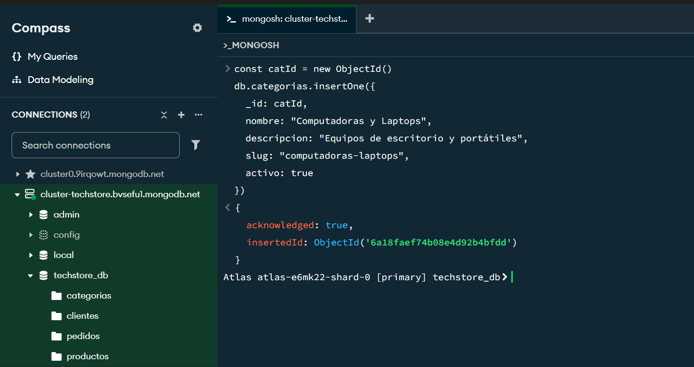
Figura 7 — Inserts en MongoDB Compass (1)
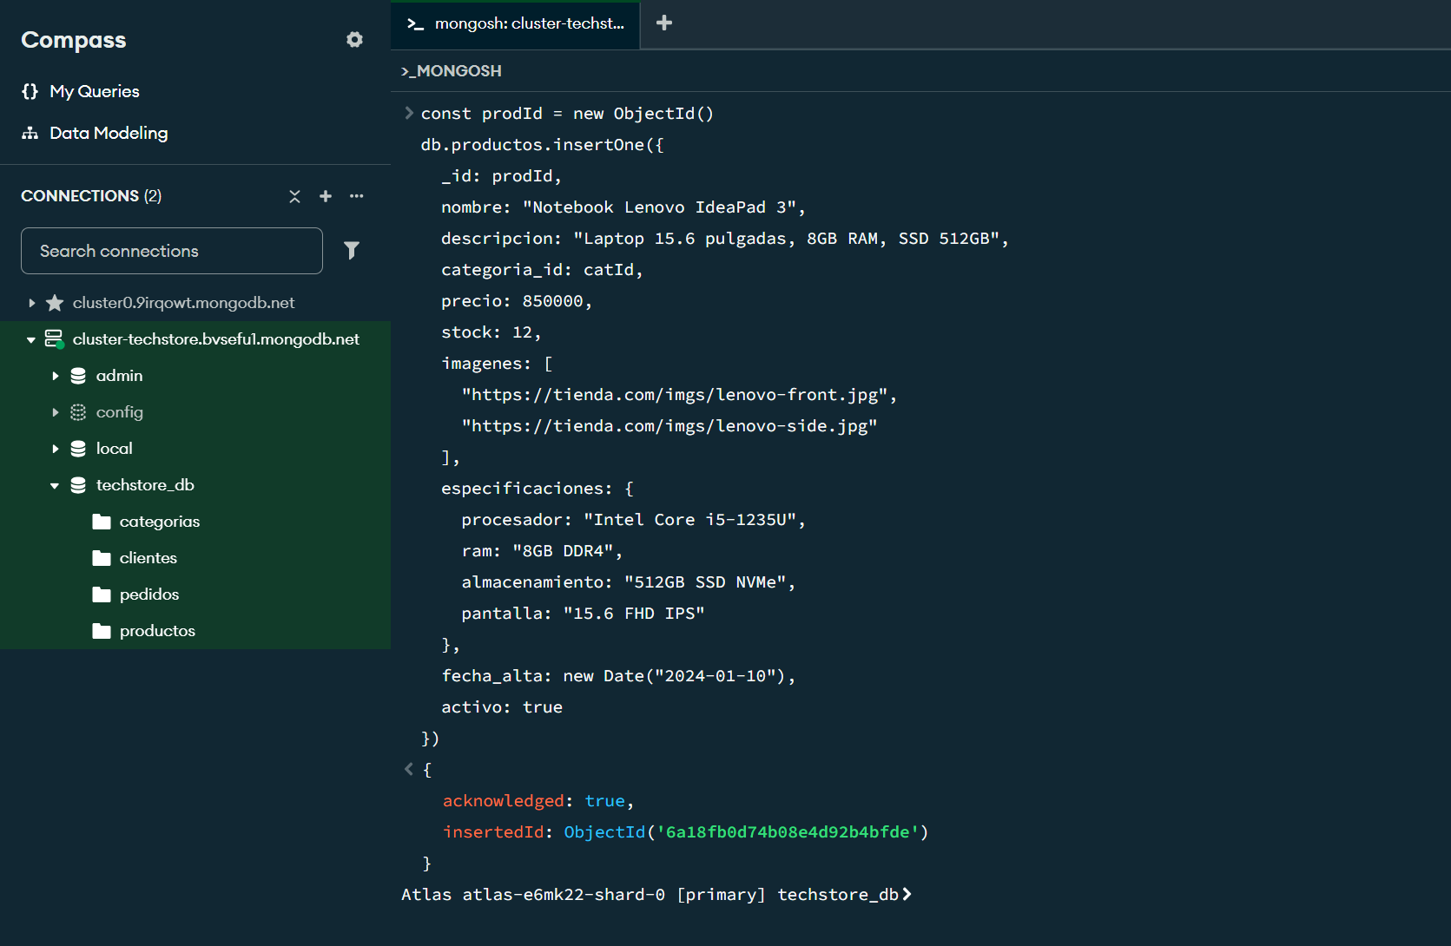
Figura 8 — Inserts en MongoDB Compass (2)
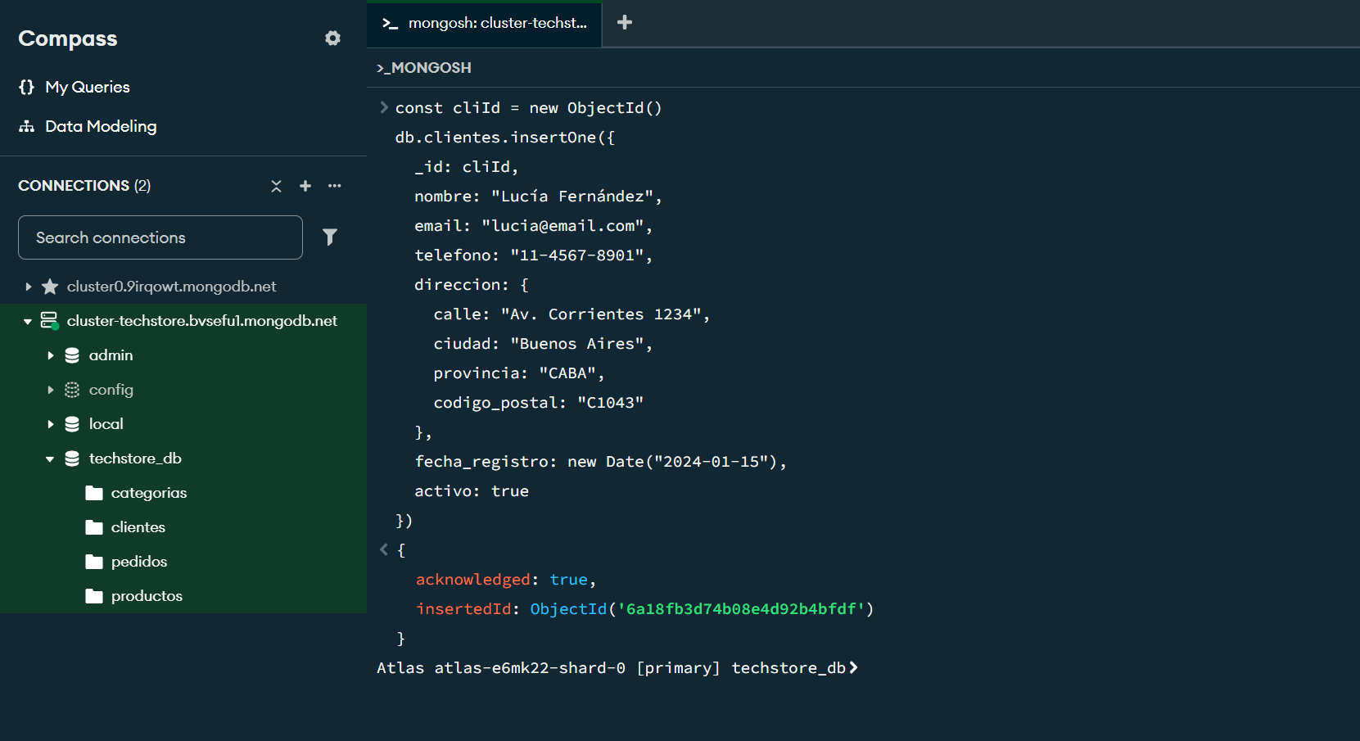
Figura 9 — Colecciones con documentos insertados (1)
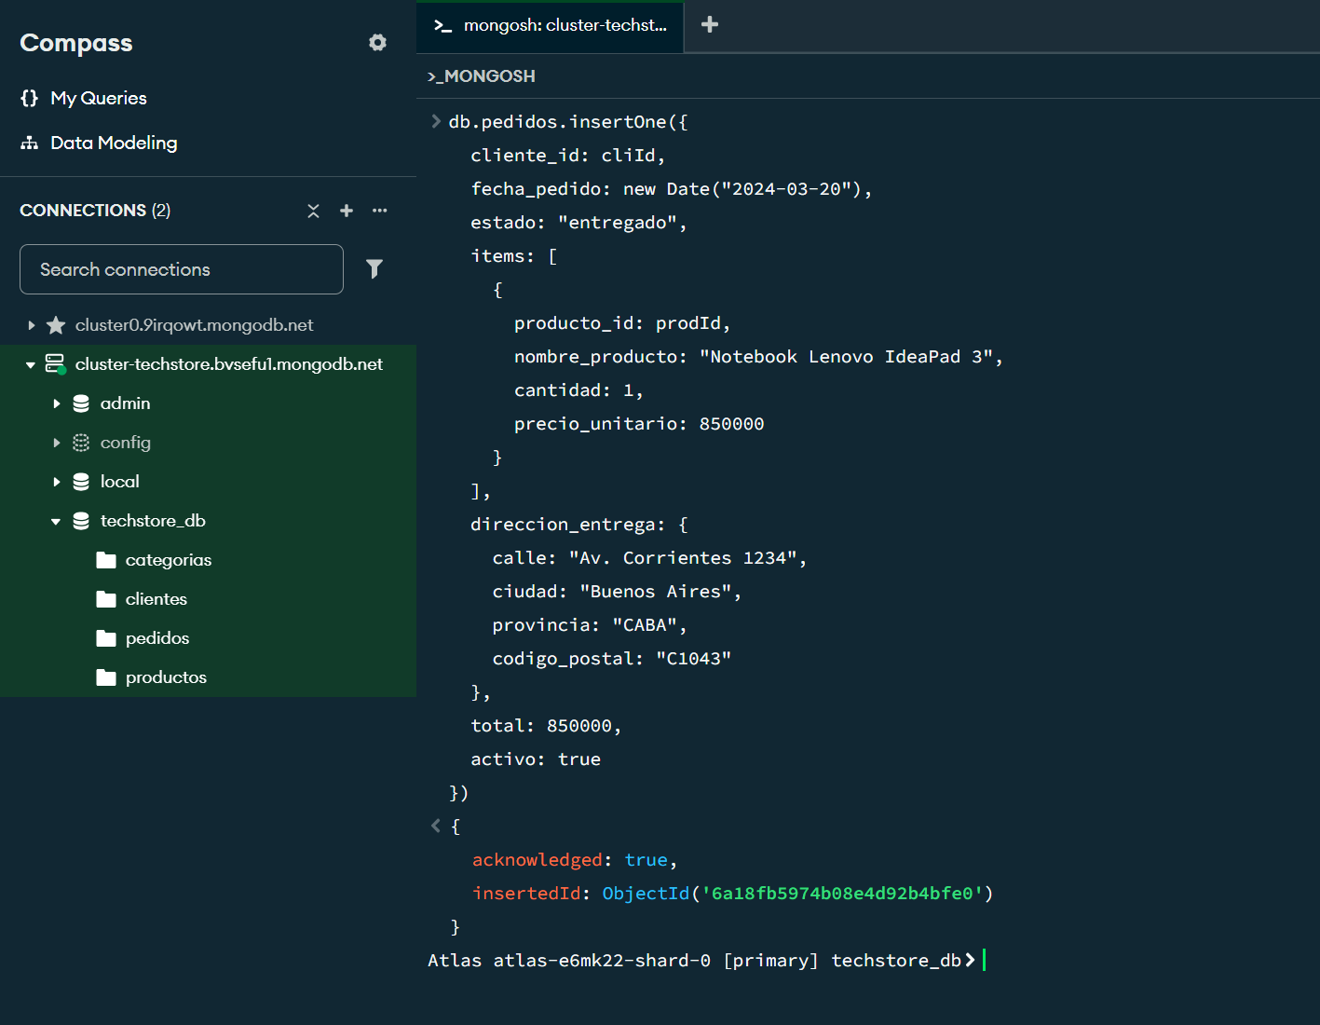
Figura 10 — Colecciones con documentos insertados (2)
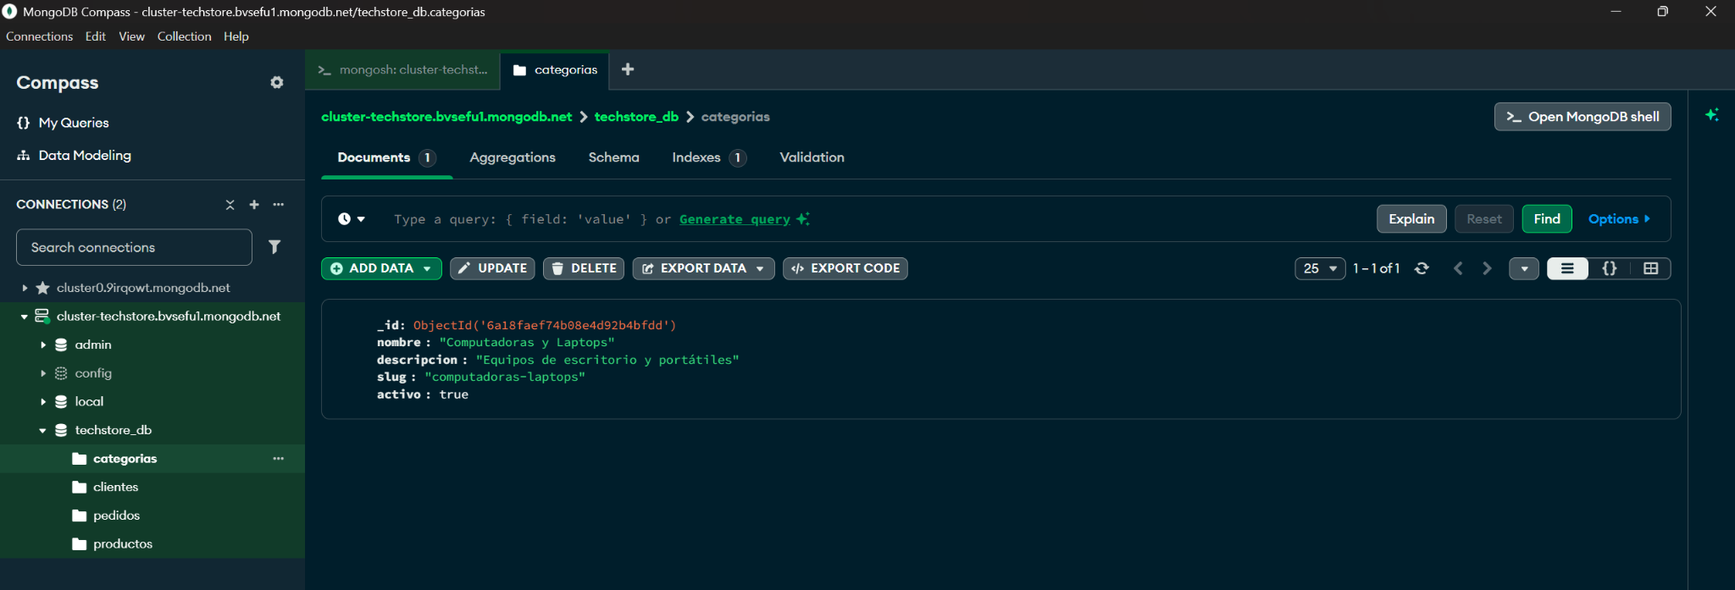
Figura 11 — Documentos en colección clientes
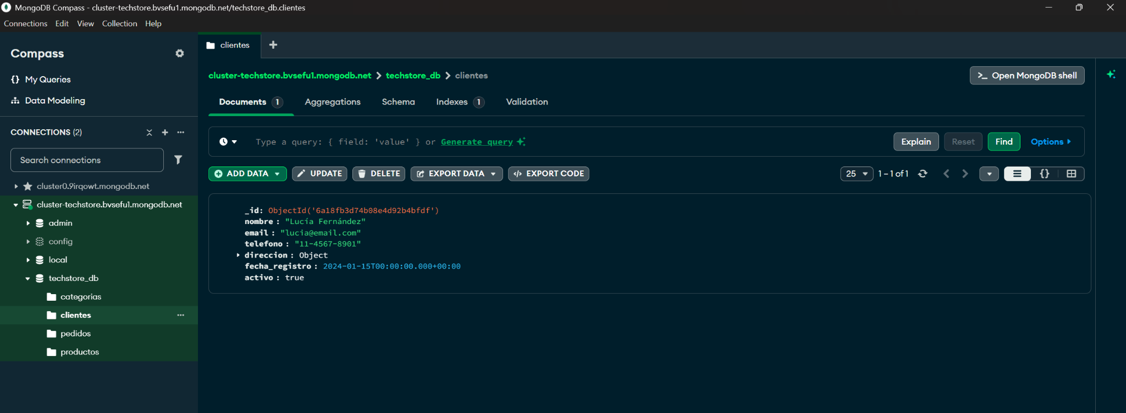
Figura 12 — Documentos en colección productos
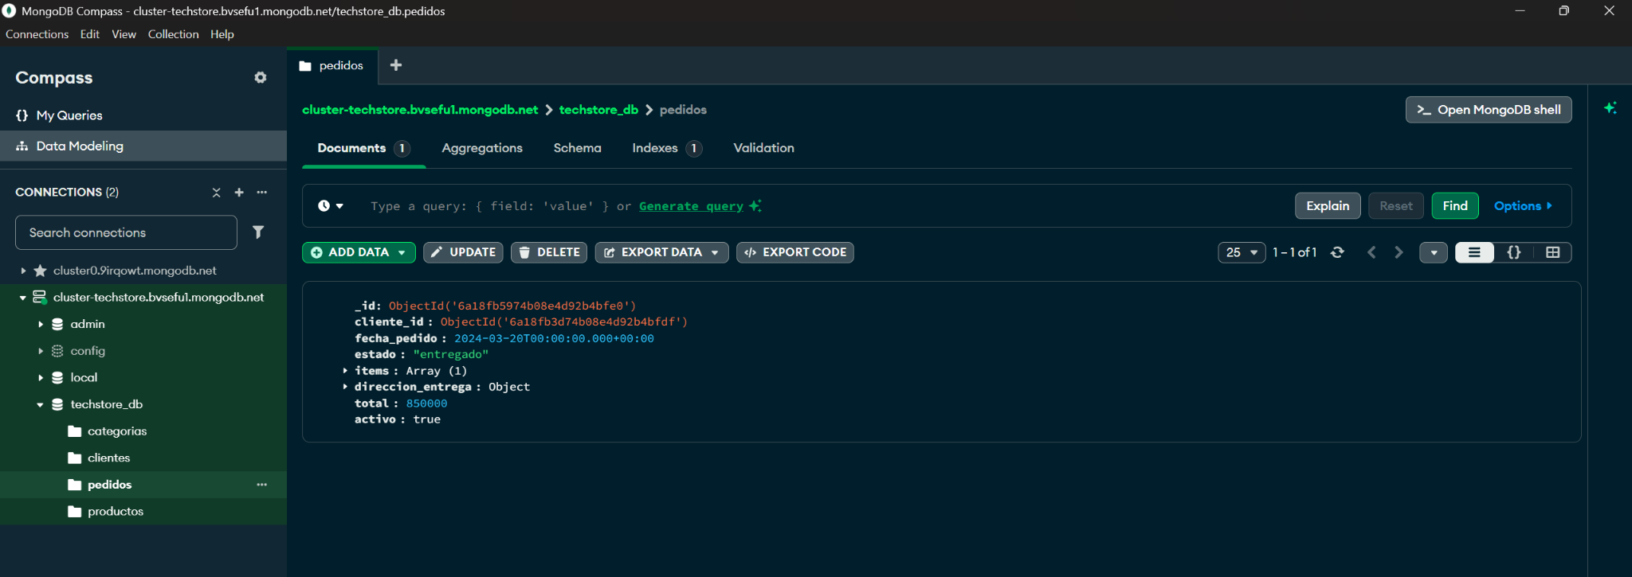
Figura 13 — Documentos en colección pedidos
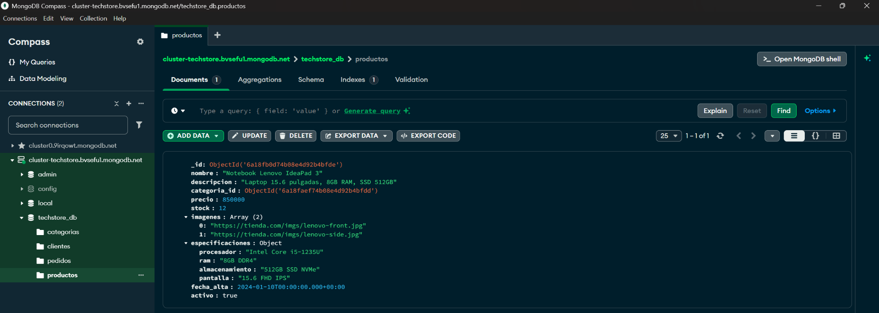
Figura 14 — Documentos en colección categorias

9. Resumen Ejecutivo
Ítem | Detalle
Dominio elegido | E-Commerce de productos tecnológicos (TechStore)
Colecciones | 4 colecciones: clientes, categorias, productos, pedidos
Embedding aplicado | direccion (clientes), especificaciones y imagenes (productos), items y direccion_entrega (pedidos)
Linking aplicado | categoria_id (productos → categorias), cliente_id (pedidos → clientes)
Patrón híbrido | items[] en pedidos: referencia al producto + snapshot histórico de precio y nombre
Baja lógica | Campo activo: Boolean en todas las colecciones. Ningún documento se elimina físicamente.
Infraestructura | MongoDB Atlas, Cluster M0 gratuito, región São Paulo (AWS)
Base de datos | techstore_db

